Отчет по лабораторной работе №6
  - Дисциплина: Computer Skills for Scientific Writing
Живцова Анна
Содержание

Список иллюстраций

Список таблиц

1 Цель работы
Освоить способы включения библиографии bibtex, biblatex [1].

2 Задание
- Изучить материал
- Создать базу данных с библиографией в формате .bib
- Реализовать библиографию с помощью bibtex (natbib) и biblatex (biber)
- Провести эксперименты с использованием разных стилй цитирования, добавлением новых элементов в базу данных ииспоьзованием неопределенных эелементов

3 Выполнение лабораторной
При выполнении работы использовался файл cite.ibb, содержащий запись о книге с меткой book2 и запись о статье с меткой article. Оба источника описаны на латинице.

3.1 Реализация библиографию с помощью bibtex (natbib)
Для организации библионрафии в преамбуде подключили пакет natbib с помощью команды
\usepackage{natbib}
и в конце докемента, где предполагается появление списка источников, добавили строчки
\bibliographystyle{plainnat}
\bibliography{cite}
определяющие стиль цитирования и базу данных для цитирования. Первые два цитирования реализуем с помощью команды \citet{} остальные с пмощью \citep{}.
После первой компиляции документ имел следующий вид (см. рис. 1).
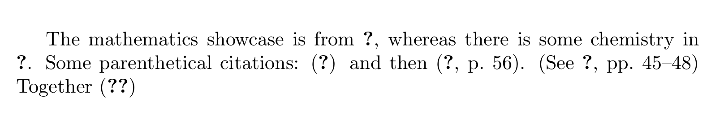
Рис. 1: После первой компиляции natbib
После компиляции с помощью BibTex и второй компиляции документ имел следующий вид (см. рис. 2).
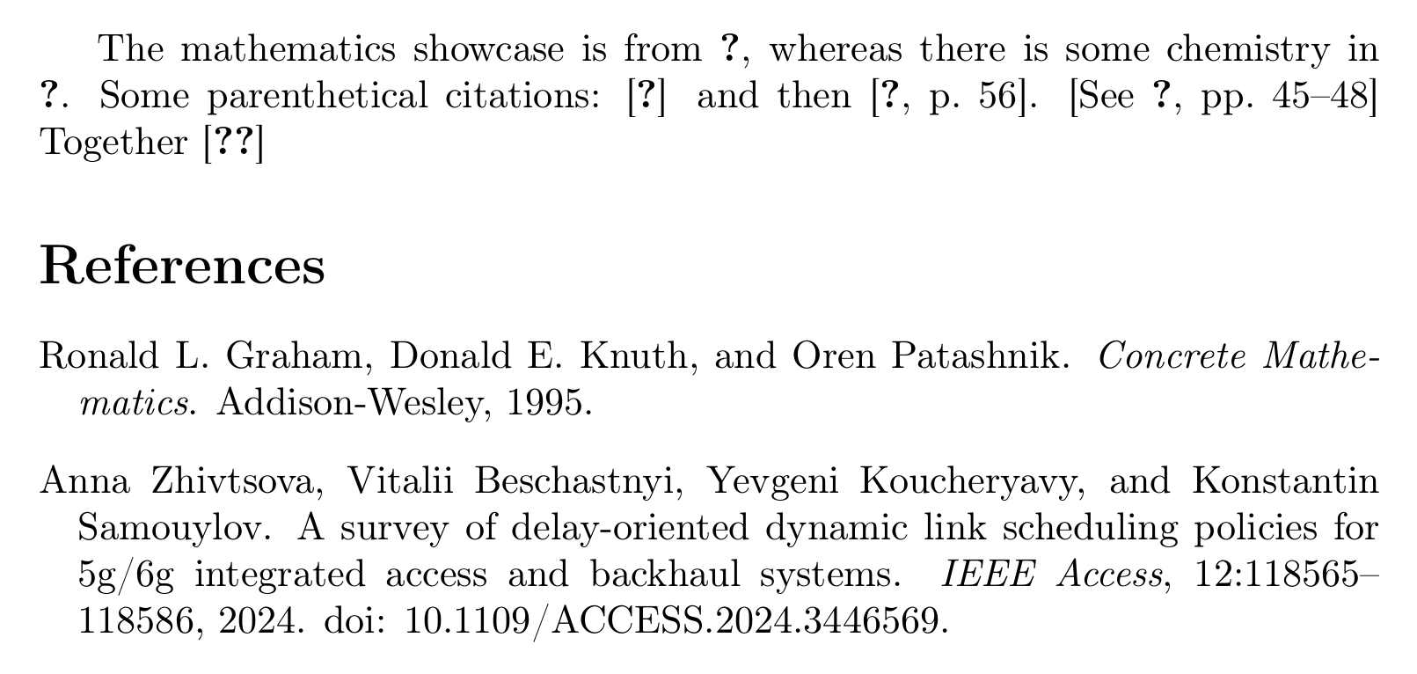
Рис. 2: После второй компиляции natbib
Псоле еще одной компиляции документ принял свой итоговый желаемый нами образ (см. рис. 3).
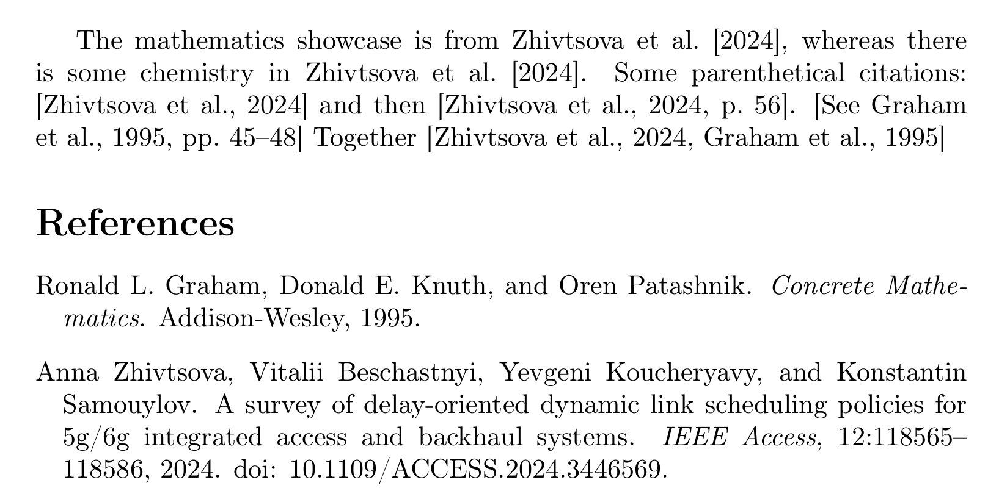
Рис. 3: После третьей компиляции natbib

3.2 Реализация библиографию с помощью biblatex (biber)
Для организации библионрафии в преамбуде подключили пакет biblatex с помощью команды
\usepackage[style=authoryear]{biblatex}
и указали файл с базой данных для цитирования с помощью команды
\addbibresource{cite.bib}
В конце докемента, где предполагается появление списка источников, добавили команды вывода библиографии \printbibliography. Первое цитирование реализуем с помощью команды \autocite{}, далее используется \parencite{}, \textcite{} и \citetitle, далее опять используется \autocite{} с одной и двумя опциями соответственно.
После первой компиляции документ имел следующий вид (см. рис. 4).
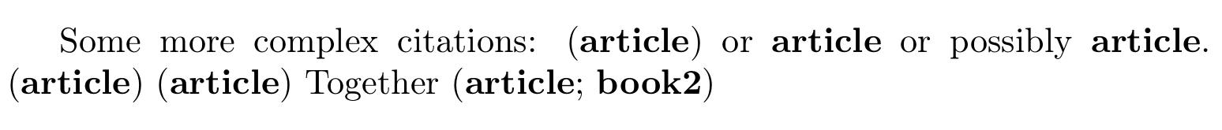
Рис. 4: После первой компиляции biblatex
После компиляции с помощью Biber и второй компиляции документ имел следующий итоговый вид (см. рис. 5).
Рис. 5: После второй компиляции biblatex
Рис. 5: После второй компиляции biblatex

3.3 Использование численного стиля ссылок
Для BibTex перед импортом natbib следует поставить опцию [numbers] тогда вид ссылок следующий (см. рис. 6).
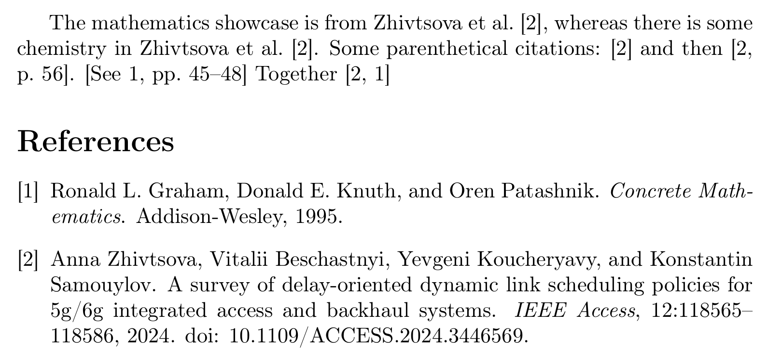
Рис. 6: Численый вид ссылок biblatex
Для BibLaTex перед импортом bibltex следует поставить опцию [style=numeric] тогда вид ссылок следующий (см. рис. 7).
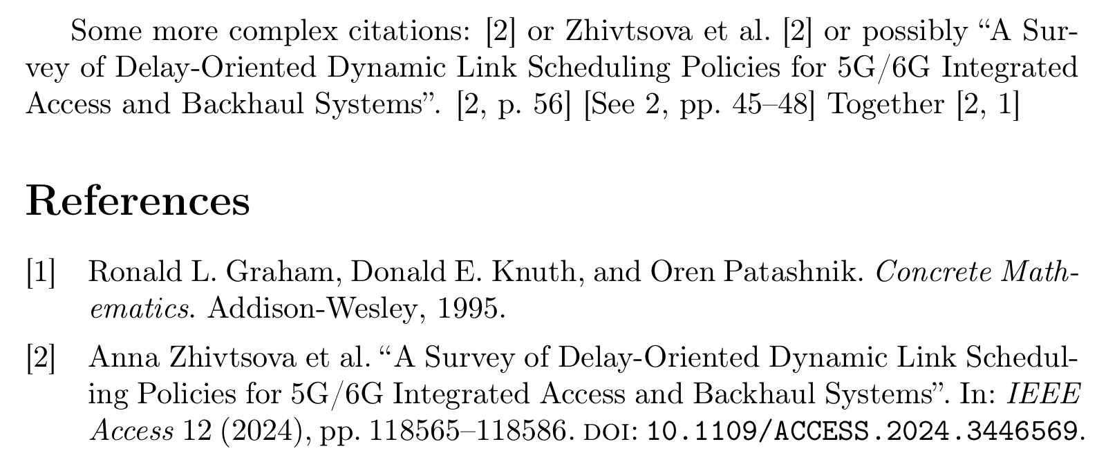
Рис. 7: Численый вид ссылок biblatex

3.4 Добавление новых ссылок
Добавим одну запись в файл cite.bib. В документе процитируем новую метку и одну метку не определенную в файле cite.bib. Проведем процесс последовательностей компиляции для bibtex и biblatex (см. рис. 8, 9, 10, 11).
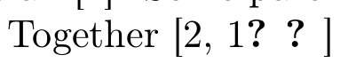
Рис. 8: Первая компиляция с bibtex
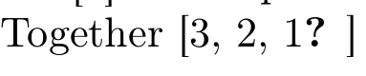
Рис. 9: Последняя компиляция с bibtex
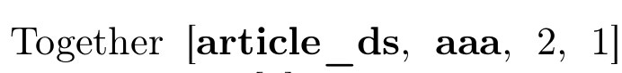
Рис. 10: Первая компиляция с biblatex
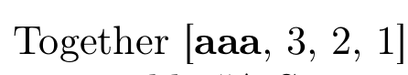
Рис. 11: Последняя компиляция с biblatex

4 Выводы
В данной работе я освоила базовое оформление библиографии с с помощью bibtex (natbib) и biblatex (biber). Я провеа эксперименты с двумя разными стилями цитирования, а также выяснила, что процедуру последовательности компиляций нужно производить при добавлении каждого нового цитирования

Список литературы
1. Львовский С.М. Набор и вёрстка в системе LaTex. Москва: МЦНМО, 2014. С. 400.

